Vitesse Moyenne

Vitesse moyenne :

Activité :
Une voiture parcourt la distance entre Rommani et Merchoche (10 Km) en 15 min, et une autre parcourt la même distance en 20 min. Calculer le rapport (d/t), et que représente ce rapport ?

Conclusion :
La vitesse moyenne (Vm) d’un solide en mouvement est égale au quotient de la distance parcourue (d) par le temps de parcourt (t) et s’exprime par la relation suivante :
$V_{m}=\frac{d}{t}$
- Remarque : La vitesse moyenne d'un mobile peut être calculée en Km / h ou Km.h⁻¹.
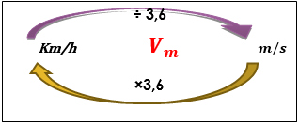
La vitesse instantanée est la vitesse du mobile à un moment donné et mesurée par un indicateur de vitesse ou radar.

Nature de mouvement :

Activité :
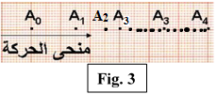
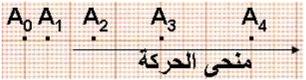
Les figures ci-dessous représentent les positions du mouvement d’un cycliste au cours d’intervalles de temps égaux et successifs t = 0,1 s, avec une échelle de 1 cm représentant 10 cm :
Fig. 1
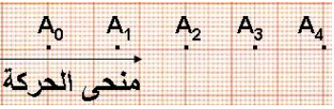
Fig. 2

Complétez le Tableau :
 | Fig. 1 |  |  | Fig. 2 |  |  | Fig. 3
 | A₀A₁ | A₁A₂ | A₂A₃ | A₀A₁ | A₁A₂ | A₂A₃ | A₀A₁ | A₁A₂ | A₂A₃
d (m) | 0.05 | 0.10 | 0.15 | 0.15 | 0.15 | 0.15 | 0.15 | 0.10 | 0.05
t (S) | 0.1 | 0.1 | 0.1 | 0.1 | 0.1 | 0.1 | 0.1 | 0.1 | 0.1
V_{m} (m/s) | 0.5 | 1 | 1.5 | 1.5 | 1.5 | 1.5 | 1.5 | 1 | 0.5

Conclusion :
La nature du mouvement est soit :
- Mouvement accéléré : lorsque la vitesse augmente au cours du mouvement de translation d’un solide.
- Mouvement uniforme : lorsque la vitesse reste constante au cours du mouvement de translation d’un solide.
- Mouvement retardé : lorsque la vitesse diminue au cours du mouvement de translation d’un solide.

Vitesse et sécurité routière :

Les dangers de la vitesse excessive :
Les accidents sont souvent causés par l'incapacité des conducteurs de s'arrêter à temps avant une collision en raison d'une vitesse excessive, du manque d'attention ou du manque de sommeil pendant la conduite.

Distance d’arrêt :
La distance d'arrêt est la distance parcourue par la voiture ou le vélo entre le moment où le conducteur voit le danger et le moment où la voiture ou le vélo s'arrête, elle s’écrit :
$$d_{A}=d_{R}+d_{F}$$
Avec :
(d_{A}) : Distance d’arrêt
(d_{R}) : distance de réaction, distance parcourue du moment où le danger est perçu jusqu'au moment où le freinage commence.
(d_{F}) : distance de freinage, la distance parcourue depuis le début du freinage jusqu'au moment où le véhicule s’arrête.
La distance d'arrêt dépend de plusieurs facteurs, notamment :
- la vitesse du véhicule
- la réaction du conducteur
- l'état des routes (sèche ou mouillée)
- l'état des roues et des freins
- les conditions météorologiques.

3- sécurité routière :
Pour éviter les risques d'accidents de la route, le conducteur doit :
- Respectez les limitations de vitesse ainsi que les panneaux de signalisation.
- Utilisez le casque de protection et la ceinture de sécurité.
- Surveiller l'état mécanique du véhicule avant de l'utiliser.
- Ne pas utiliser un téléphone portable en conduisant.

